**Wydział Elektroniki, Telekomunikacji i Informatyki**



**Projekt SIP**

**DOKUMENTACJA**

Wykonał: Maciej Kubale

Spis treści

1. Wstęp 2

2. Charakterystyka projektu 2

3. Specyfikacja wymagań funkcjonalnych 2

4. Przewodnik użytkownika 2

5. Podręcznik administratora 5

6. Dokumentacja techniczna 8

6.1 Języki programowania 8

6.1.1 HTML, CSS 8

6.1.2 MySQL 9

6.1.3 PHP 10

6.1.4 JavaScript 10

7. Spis rysunków 11

# Wstęp

Niniejsza dokumentacja projektu została przygotowana na potrzeby projektu z przedmiotu Systemy Informacji Przestrzennych na Politechnice Gdańskiej.

# Charakterystyka projektu

System na tle Google Maps pokazuje zbiór stacji benzynowych na terenie Gdańska. Dane stacji przechowywane są w bazie danych opartej na MySQL. Ilość rekordów nie przekracza kilkudziesięciu. Każda stacja ma przypisaną sieć, współrzędne geograficzne oraz aktualną cenę paliwa w bazie danych. System posiada wersję publiczną dostępną dla użytkowników oraz wersję prywatną dostępna tylko dla administratora.

1. Adres Publiczny: index.html
2. Adres Prywatny: index.php

# Specyfikacja wymagań funkcjonalnych

Z poziomu użytkownika wyświetlanie danych wszystkich stacji. Sortowanie stacji wg ceny paliwa i znajdowanie najkrótszej trasy pomiędzy zadeklarowanymi punktami.

Z panelu administratora rozszerzenie uprawnień do dodawania nowych, edytowania i usuwania istniejących punktów na mapie. Administrator ma dwie możliwości korekty danych: poprzez wpisywanie ręczne w panelu administracyjnym lub poprzez kliknięcie na mapę.

# Przewodnik użytkownika

Stację benzynowe dostępne są dla wszystkich użytkowników bez konieczności logowania.

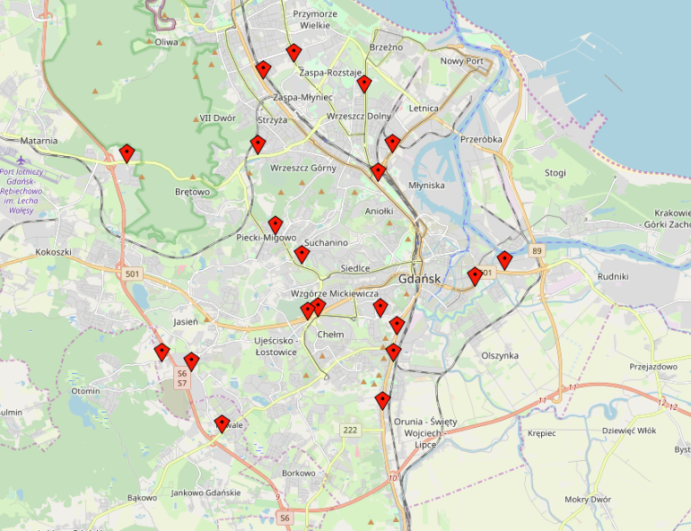

Rysunek 1 - Widok strony startowej (index.html)

Użytkownik poprzez kliknięcie na dowolną zaznaczoną stację na mapie ma możliwość podglądu danych tej stacji.

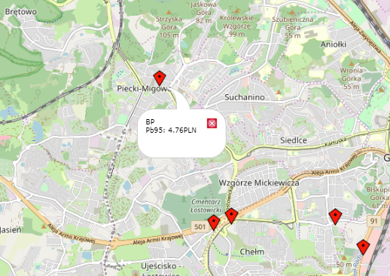

Rysunek 2 - podgląd danych stacji

Serwis dodatkowo wyświetla w rogu ekranu posortowane wszystkie dostępne stacje.

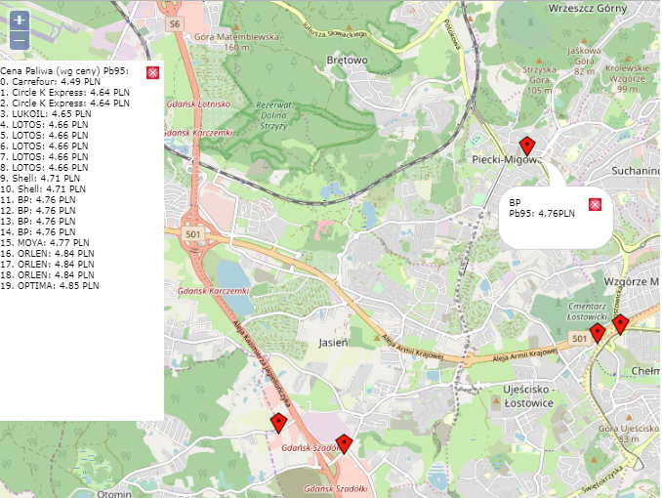

Rysunek 3 - Sortowanie stacji wg ceny paliwa

Kolejną funkcją jest wyznaczanie trasy między dwoma punktami. Aby wyznaczyć najkrótsza trasę należy kliknąć na mapie punkt wyjściowy, następnie punkt docelowy. Poniżej zrzut ekranu z trasą z ulicy Bolesława Chrobrego w Sopocie do stacji Shell na Alei Rzeczypospolitej w Gdańsku.

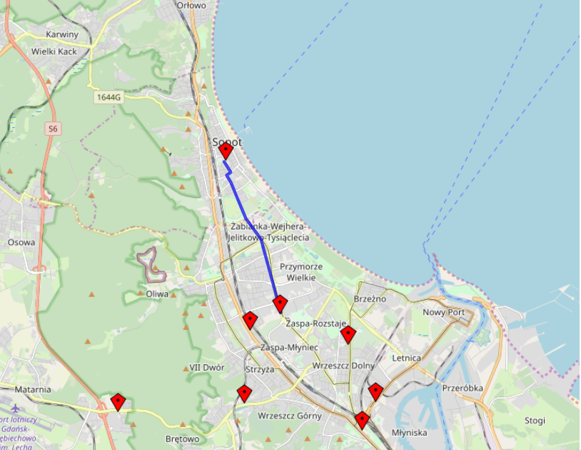

Rysunek 4 - przykład wyznaczenia trasy z Sopotu do najbliższej stacji

# Podręcznik administratora

Panel administracyjny znajduje się pod adresem ‘index.php’. Aby uzyskać dostęp należy się najpierw zalogować.

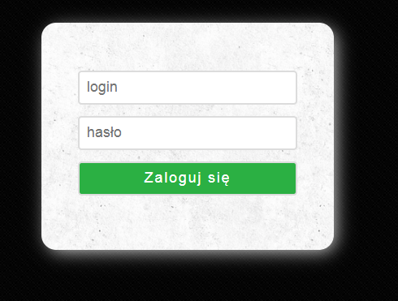

Rysunek 5 - formularz logowania

Po zalogowaniu możliwe jest dodawanie, edytowanie oraz usuwanie stacji.

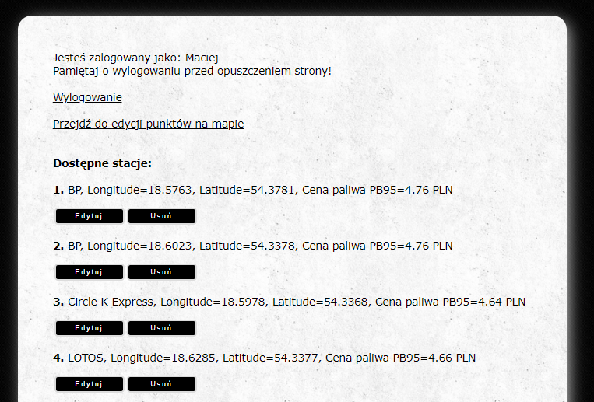

Rysunek 6 - zrzut ekranu panelu administracyjnego cześć 1

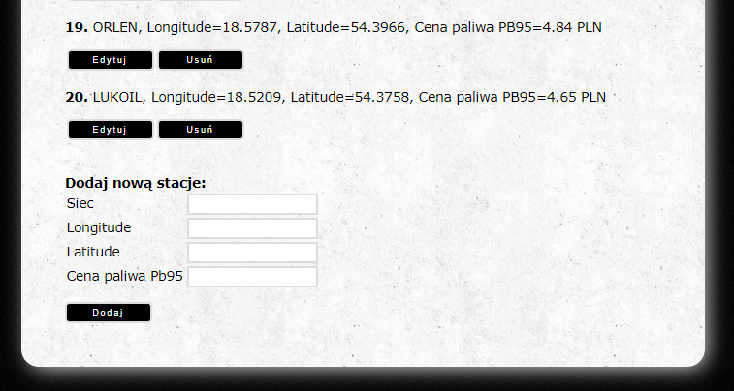

Rysunek 7 - zrzut ekranu panelu administracyjnego część 2

Po kliknięciu ‘[Przejdź do edycji punktów na mapie](http://localhost/projektSIP/mapa_admin.php)‘ przechodzimy na widok z google maps.

Po przeniesieniu nas na stronę ‘maps_admin.php’ uzyskaliśmy możliwość edycji istniejących danych poprzez kliknięcie na interesujący nas punkt:

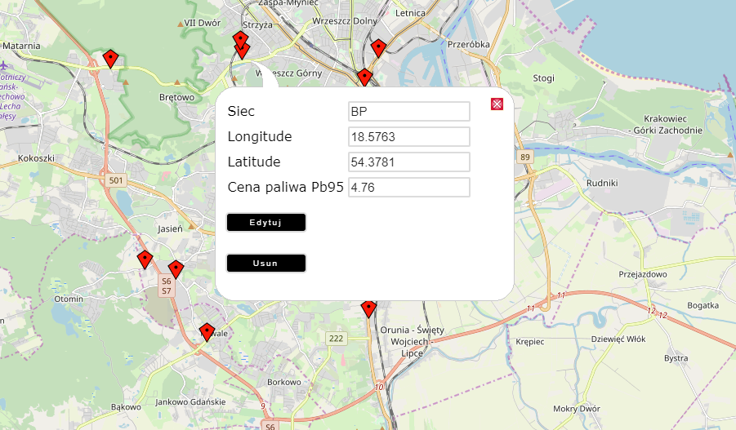

Rysunek 8 - edycja istniejących punktów

Dodawanie nowych stacji paliw poprzez kliknięcie w dowolne miejsce na mapie.

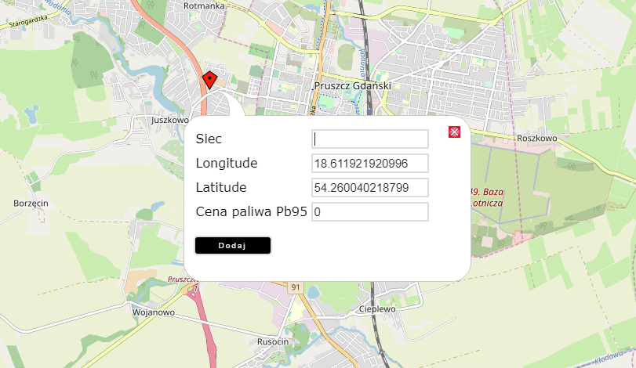

Rysunek 9 - dodawanie nowej stacji paliw

# Dokumentacja techniczna

## 6.1 Języki programowania

W serwisie wykorzystano następujące technologie:

* HTML5, CSS3
* PHP
* MySQL
* JavaScript

### 6.1.1 HTML, CSS

HTML użyty został przede wszystkim do zbudowania układu, formularzy i szaty graficznej strony. Język CSS wykorzystano do stworzenia styli (‘style.css’)

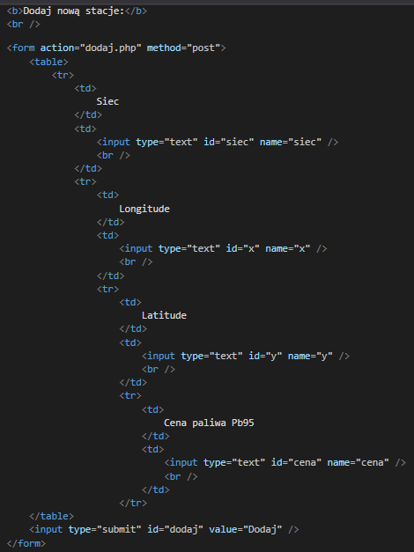 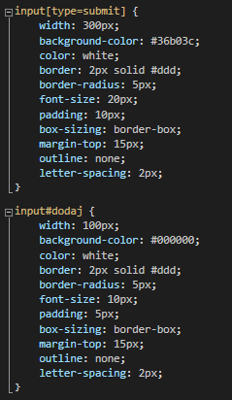

Rysunek 10 - przykład wykorzystania kodu HTML i CSS to stworzenia formularza dodawania stacji

### 6.1.2 MySQL

Serwis korzysta z dwóch głównych tabel. ‘users’ z danymi użytkowników oraz ‘stacje’ z wszystkimi danymi stacji paliw.



Rysunek 11 - tabele bazy danych

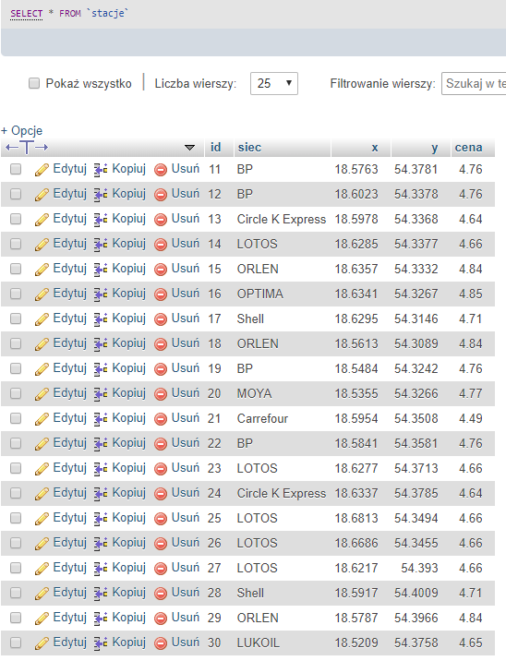

Rysunek 12 - przykład tabeli ‘stacje’ z ich danymi

Dane pobrane z bazy danych wykorzystywane są zarówno w PHP jak i w JavaScripcie.

### 6.1.3 PHP

Język PHP wykorzystany został do skryptów związanych z przesyłaniem danych (logowanie, weryfikowanie danych oraz do dodawania, edycji i usuwania nowych rekordów w bazie danych)

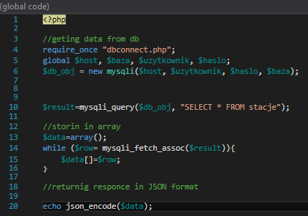

Rysunek 13 - przykład wykorzystania kodu PHP (pobranie danych z bazy danych)

### 6.1.4 JavaScript

JavaScript wykorzystany został do wyświetlania mapy i interakcji z użytkownikiem. Głównie umożliwia dodawanie nowych markerów na mapie i wyznaczanie najkrótszej trasy pomiędzy nimi. W języku tym zostały również napisane wyskakujące dymki (ang. PopUps) z informacją o danych stacji paliw. Poniżej fragment kodu z obsługą kliknięcia na mapę.

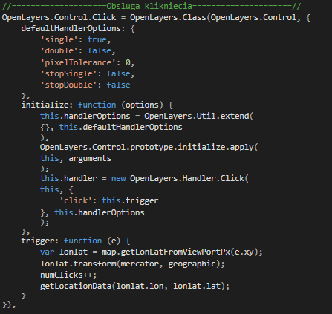

Rysunek 14 - fragment kodu JS z obsługą kliknięcia na mapę

# Spis rysunków

Rysunek 1 - Widok strony startowej (index.html) 2

Rysunek 2 - podgląd danych stacji 3

Rysunek 3 - Sortowanie stacji wg ceny paliwa 3

Rysunek 4 - przykład wyznaczenia trasy z Sopotu do najbliższej stacji 4

Rysunek 5 - formularz logowania 5

Rysunek 6 - zrzut ekranu panelu administracyjnego cześć 1 5

Rysunek 7 - zrzut ekranu panelu administracyjnego część 2 6

Rysunek 8 - edycja istniejących punktów 6

Rysunek 9 - dodawanie nowej stacji paliw 7

Rysunek 10 - przykład wykorzystania kodu HTML i CSS to stworzenia formularza dodawania stacji 8

Rysunek 11 - tabele bazy danych 9

Rysunek 12 - przykład tabeli ‘stacje’ z ich danymi 9

Rysunek 13 - przykład wykorzystania kodu PHP (pobranie danych z bazy danych) 10

Rysunek 14 - fragment kodu JS z obsługą kliknięcia na mapę 10